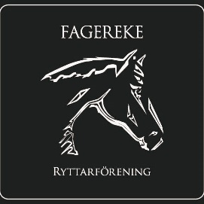**Öppen Bana**

**Fredag 25 aug**

**i Fagereke ryttarförenings paddock**

**Banan är 20x60**

Anmälan och för att se lediga tider via Kalender för engagemang: <https://www.kalender.se/kalender/oppen-bana-fagereke-ryttarforening/60624> , **Lösenord: Fagereke**

Ange namn på du som bokar och antal ryttare, max 4st åt gången.

*Var noga med att skriva in* ***tider*** *när ni nyttjar banan.*

Det är inte tillåtet att radera någon annans bokning.

Behöver du hjälp med bokningen skriv ett mail till: dalgatan18@gmail.com

Enbart anläggningsavgift 75kr för medlemmar och 150kr för icke medlem, om du inte har anläggningskort.

**Vill man stödja Ungdomssektionen som står för engagemang och arbete kan man swisha valfritt belopp till 123 292 03 53. Glöm då inte att märka med öppen bana så det går till US.**

**Varmt välkomna Fagereke ryttarförenings US**

Parkering

Se karta, den lila och blå prickarna visar parkering för hästtransporter. Paddocken är nr 1.

Man kan med fördel parkera bredvid paddocken , lila punkten.

